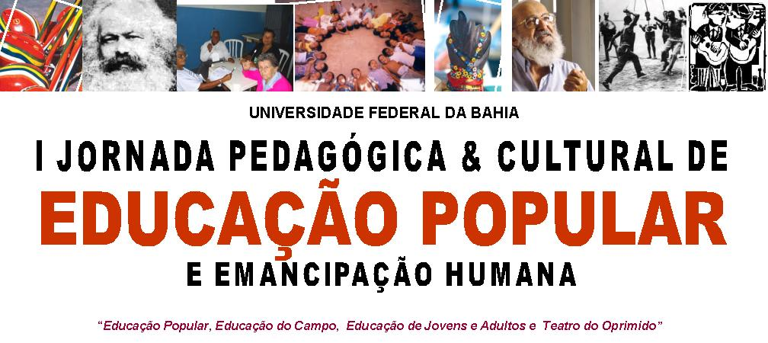

PROGRAMAÇÃO
De 27 a 30 de novembro de 2007
Local: Faculdade de Educação da UFBA – Auditório I

27/11/2007 (Terça-feira)

13-14hs Credenciamento

14-17hs Exposição “Dimensões Estética de Educação”
Profa. Rilmar Lopes

17-18hs Mesa de Abertura da “I Jornada Pedagógica & Cultural de Educação Popular e Emancipação Humana”
Convidados:
- Diretoria da Fauldade de Educação da UFBA
- Coordenação do NUTE – Núcleo Trabalho e Educação
- Coordenação do LEPEL – Laboratório de Educação e Ludicidade
- Coordenação do LEPEJA – Laboratório de Estudos e Pesquisa em EJA

Apresentação do LEPEJA – Labroatório de Estudos e Pesquisa em Educação de Jovens e Adultos - Profa. Sandra Maria Marinho Siqueira

18-20hs Palestra: “Formação do Educador do Campo”
Profa. Nair Casagrande

28/11/2007 (quarta-feira)

08-12hs TEMA: “Estratégias e Metodologias em Educação de Jovens e Adultos”
Programação construída pelos estudantes da disciplina EDC-291 EJA (QUA)
Convidados:
- Isabel e Rodrigo - MOVA – Movimento de Alfabetização
- Raimundo – Sistema Educacional Prisional e Diretor da Escola Especial Lemos de Brito

13-17hs TEMA: “Arte e Educação”
- Leituras e Releituras da História da Arte – Profa. Rilmar Lopes
- Oficina de Biscuit (30 vagas)
- Palestra: “Cultura Popular” com Cecilia de Paula, Pedro Abib e Cristina

18-20hs TEMA: “Movimentos Sociais”
Programação construída pelos estudantes da ACC Teatro do Oprimido
- Apresentação Cultural (teatro-fórum): Teatro do Oprimido
- Mesa com os representantes do Mocimento dos Sem-teto de Salvador (MSTS)

29/11/2007 (quinta-feira)

08-12hs TEMA: “LEMARX – Laboratório de Estudos e Pesquisas Marxistas”
- Exibição do filme: “Revolta dos Pinguins”
- Debate – Pronzato e Representante do Movimento Estudantil da UFBA
- Leitura do Manifesto do LEMARX – Francisco P. Silva

13-17hs TEMA: “Formação de Professores em EJA”
Programação construída pelos estudantes da ACC Formação Continuada de Professores e Práticas Educativas em EJA

- Exibição de vídeo

- Mesa “Ações protagonizadas no campo da Educação de Jovens e Adultos em Salvador”

Palestrantes:
    - Secretaria Municipal de Educação (SMEC)
    - SESI

- Apresentação Cultural

18-20hs TEMA: “O Estado da Arte da Educação de Jovens e Adultos”

Convidados:
- Edite Maria – UNEB
- Fátima Urpia – UNEB

30/11/2007 (sexta-feira)

08-12hs TEMA: “Motivação em Educação de Jovens e Adultos”
Profa. Cilene Canola
Prof. Cleverson Suzart

- Exposição: Dimensão Estética Indígena e Afro-baiana

13-17hs Palestra: “As Políticas de EJA: um estudo do Estado da Bahia (1997-2005)”
Profa. Uilma Amazonas – FACED/UFBA

- Apresentação Cultural
- Encerramento
- Certificação

Obs.: PROGRAMAÇÃO SUJEITA A ALTERAÇÕES.

LEPEJA – Laboratório de Estudos e Pesquisa em Educação de Jovens e Adultos – lepeja@ufba.br - (71) 3283-7249
Faculdade de Educação da UFBA – Universidade Federal da Bahia


